TP N°1
1 : Introduction aux circuits logiques
Fiche réponse

Exercice 1 : Prise en main

1.1 Que se passe-t-il si vous faites un clic gauche sur ‘A’ ?
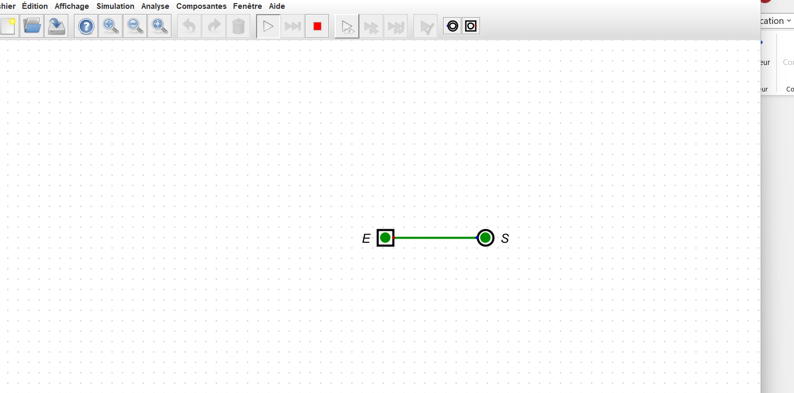

1.2 Donnez l’expression du circuit crée.
1.4 Donnez la table de vérité de du circuit implémenté.
Lorsque l’on fait un clic gauche sur E le cirucit change de couleur (vert à vert clair) ce qui veut dire que le courant passe , du coup 1 .
1.5 Générez le tableau de Karnaugh du circuit implémenté.
1.6 Quelle fonction logique le circuit dessiné implémente-t-il ?

1.2 rep :

A XOR B
Ou 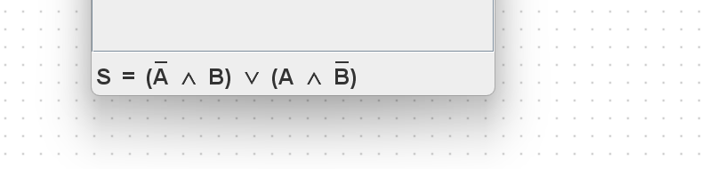
1.3 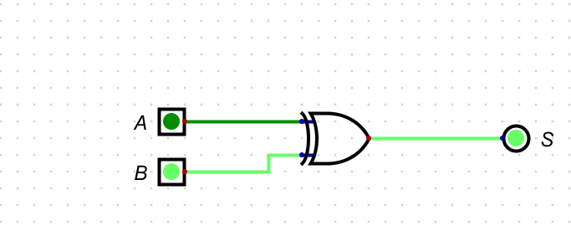

1.4 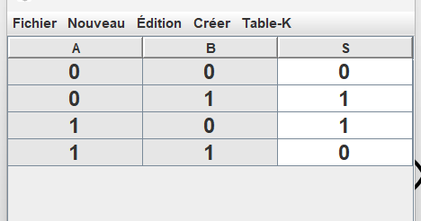

1.5 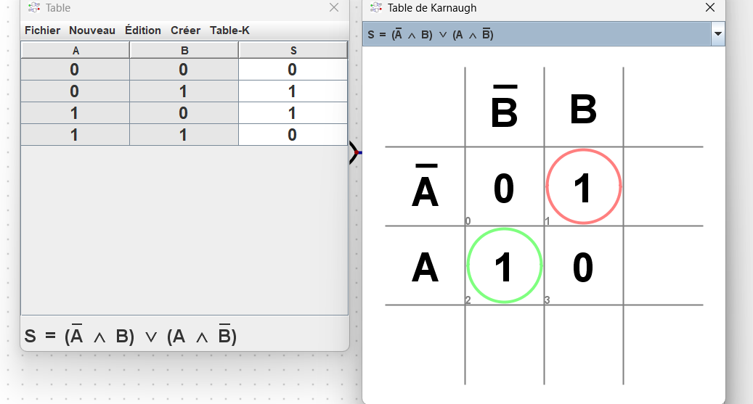

Exercice 2 : Additionneur

A) Half-adder

2.A.1 Quelle porte logique élémentaire permet d’implémenter le circuit ?
2.A2
XOR
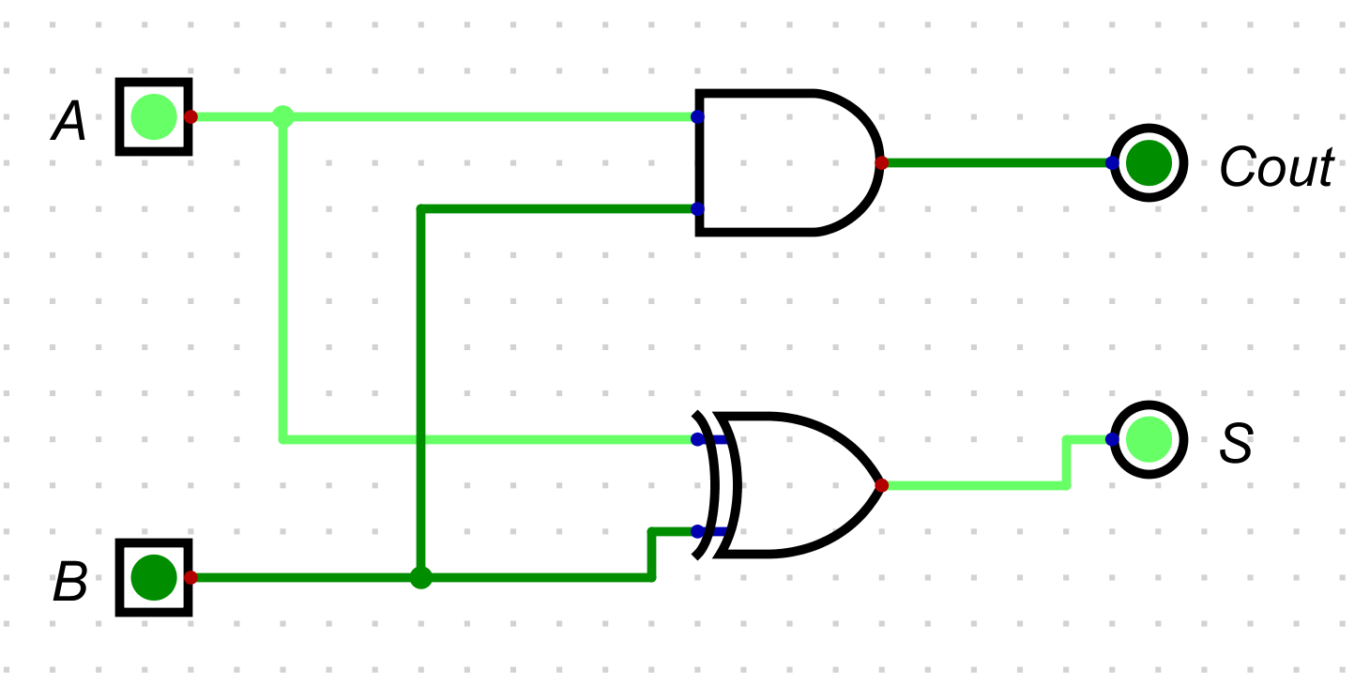

B) Full-Adder
2.B.1 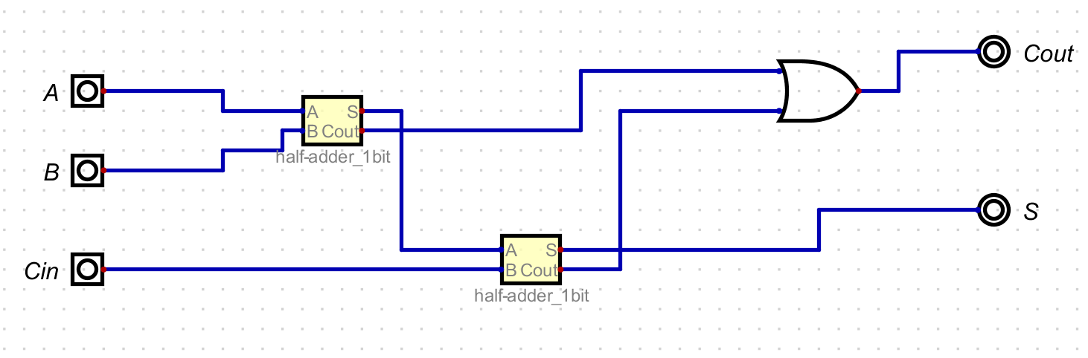

2.B.2 Validez votre circuit (avec une capture d’écran).
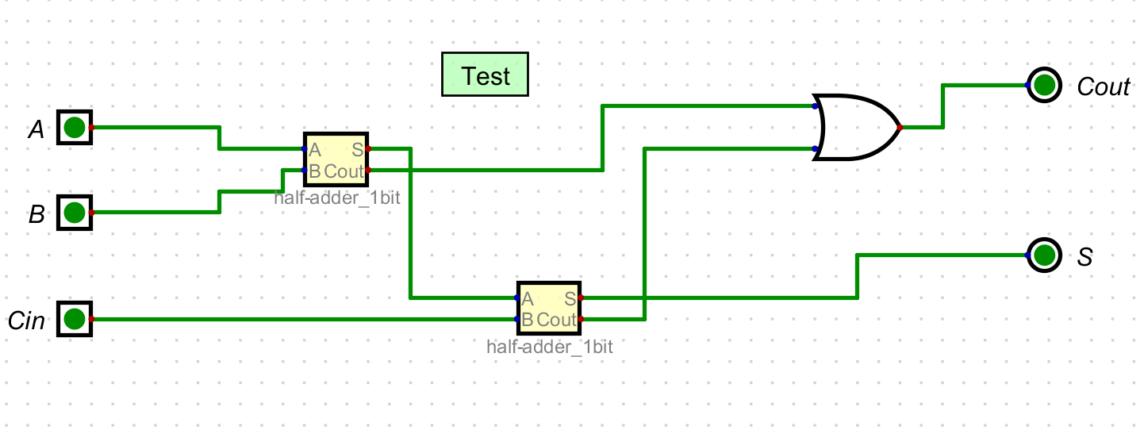

C) 4-bits adder
2.C.1
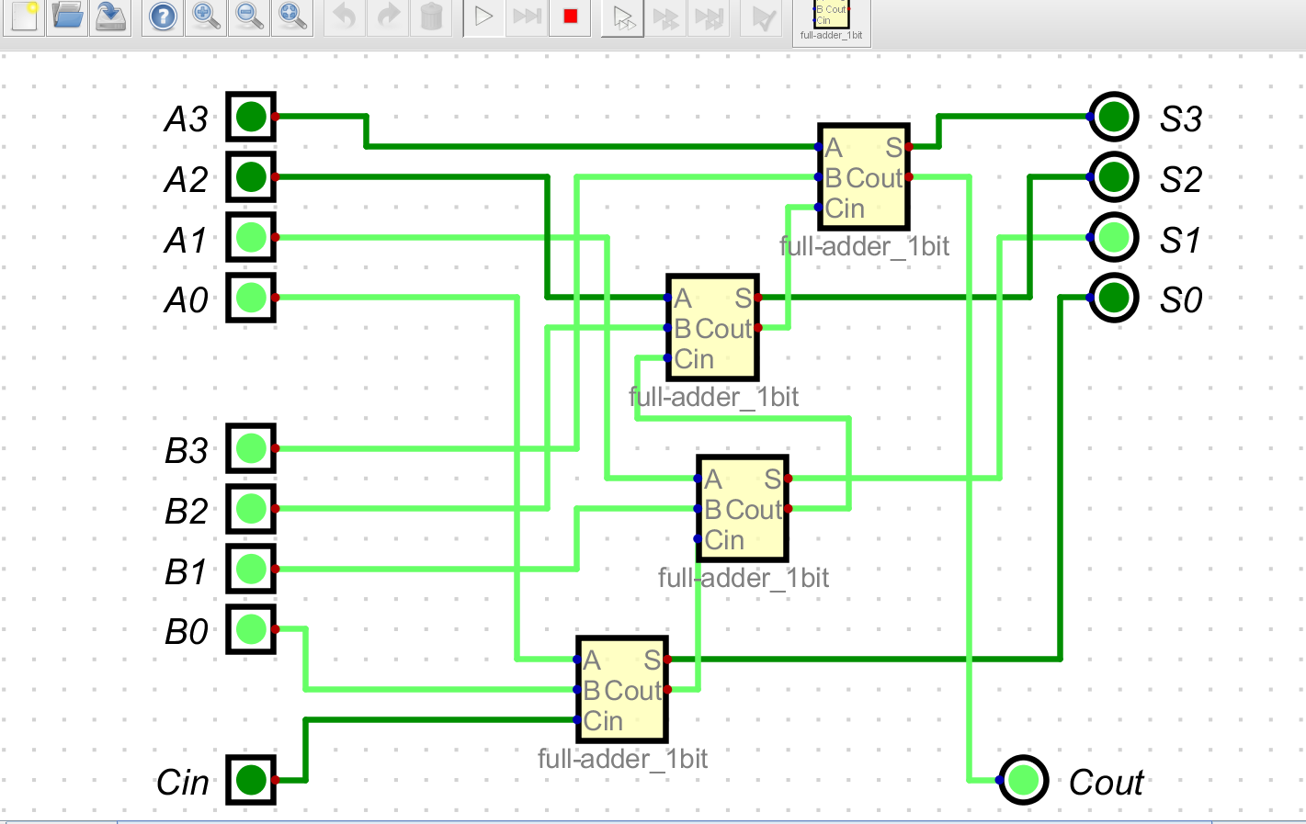

2.C.2 Indiquez combien existe-t-il de combinaisons possibles pour l’addition de deux nombres entiers non-signés de 4-bits avec 1-bit de retenue.
Chaque nombre codé sur 4 bits a 16 combinaison car 2^4 = 16 , on a 2 nombre donc 16 et 16 plus la retenue code sur 1 bit donc 2^1 =2 , du coup 2 possibilites , pour avoir le nombre de possibilite total on fait le produit des 3 elements cad , 16*16*2=512
2.C.3 Validez votre circuit (avec une capture d’écran).

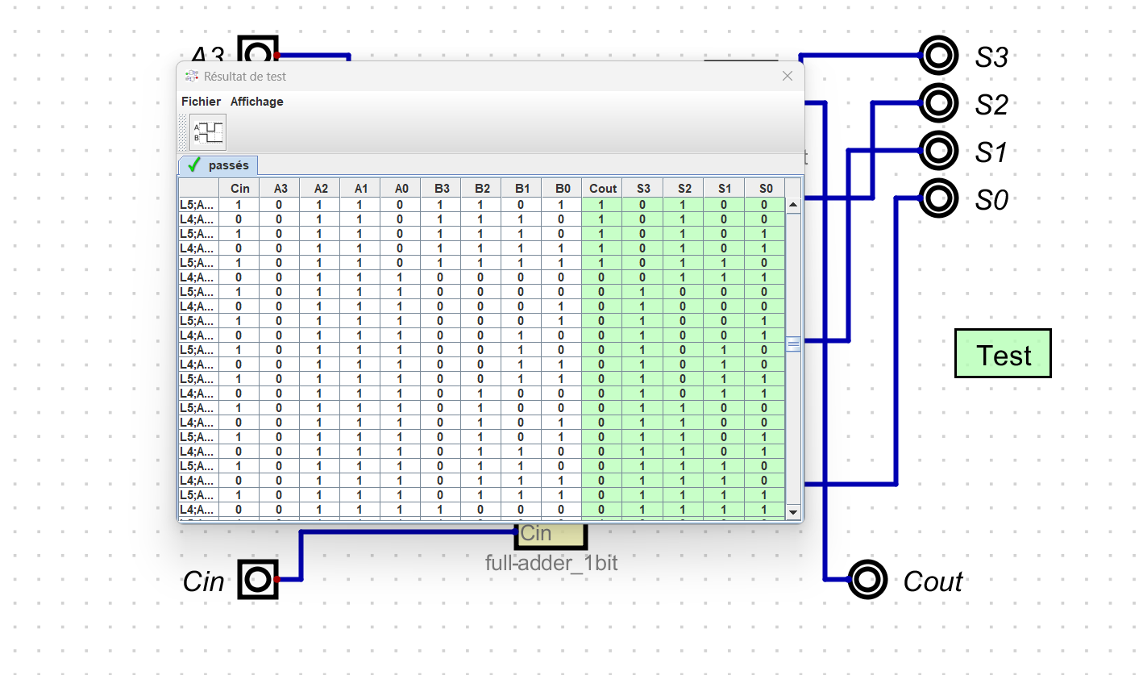

2.C.4 Dessinez le chronogramme du test de l’additionneur 4-bits (avec une capture d’écran).

Exercice 3 : Complément à 2
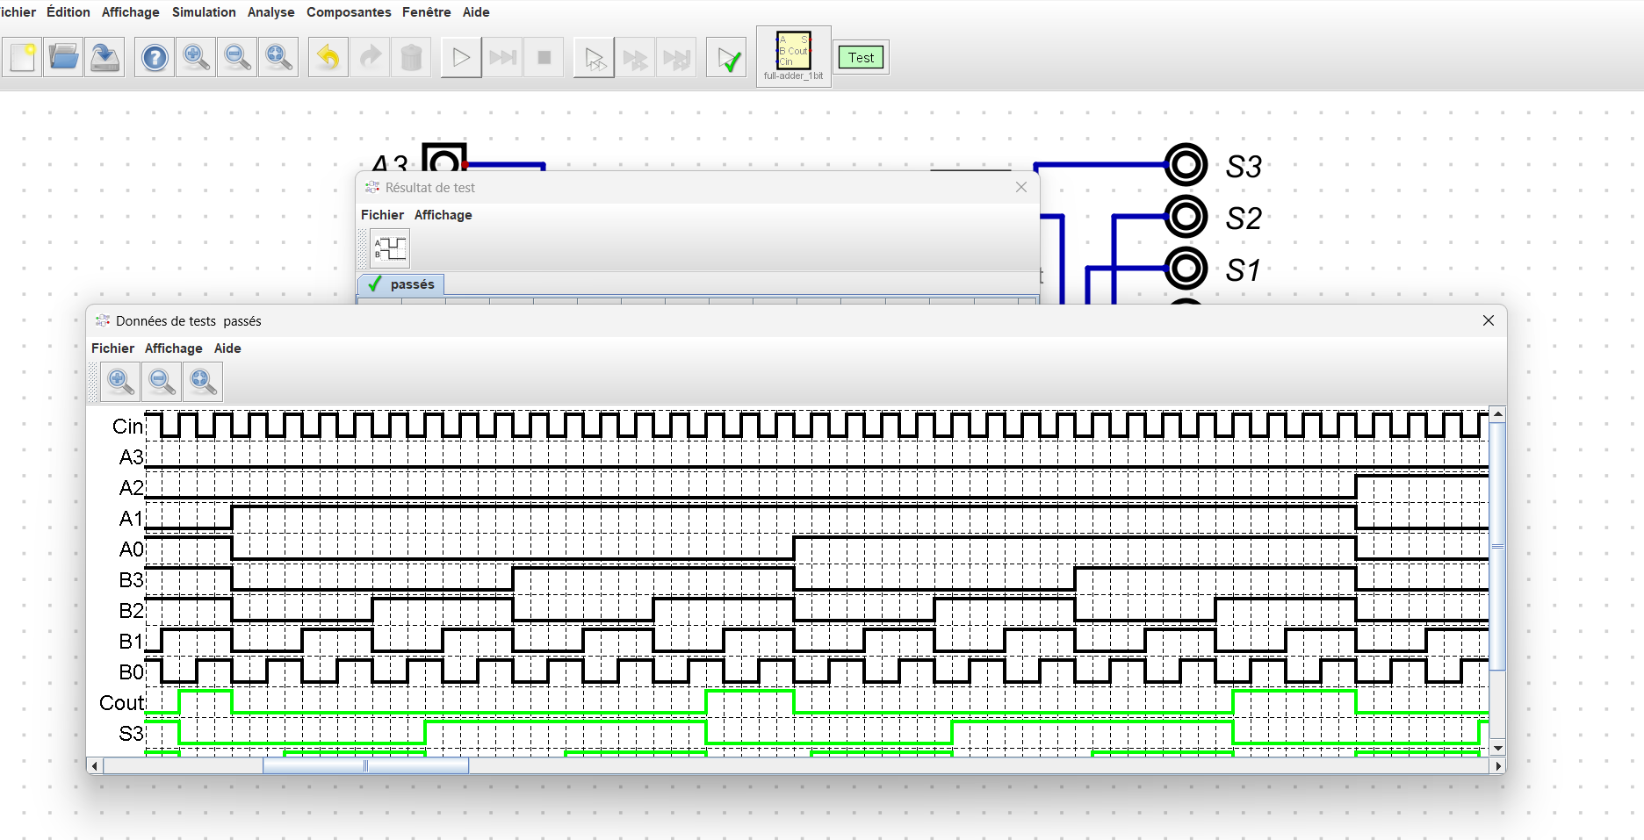

3.1 Quelles sont les étapes de la conversion d’un nonsigné entier en complément à 2.
1 . convertir en binaire
2.Etendre le nobmbre binaire en aoutant des bits a gauche si besoin ( comme vu en td)
3.inverser les bits
4. ajouter 1
3.2
